ЖИТС - тың алдын алу жане куресу орталыгының Балқаш қаласы бойынша бөлімінің дәргері- эпидемиолог мен кездесу ақпараты
Қарағанды облыстық денсаулық сақтау басқармасының облыстық ЖИТС - тың алдын алу жане куресу орталыгының Балқаш қаласы бойынша бөлімінің дәрігері- эпидемиологы - Батырбекова Айгуль Абдолдаева мен 9.11.22 күні 8-11 сынып оқушылары кездесті. Кездесу барысында «ЖИТС – алдын алудың өзекті мәселелері» ЖИТС ауруының эпидемиологиялық (індеттің) жағдайы тақырыбында баяндама оқыды.Оқушылар сұрақтар қойып, өз ойларын ортаға салды.
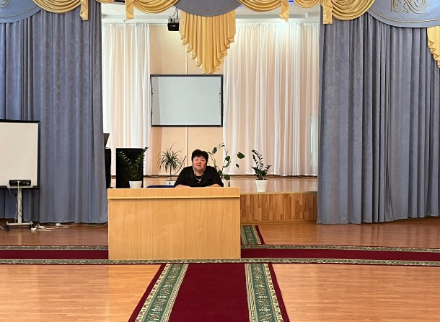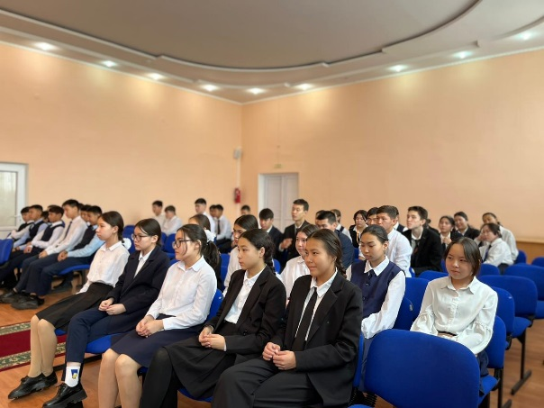
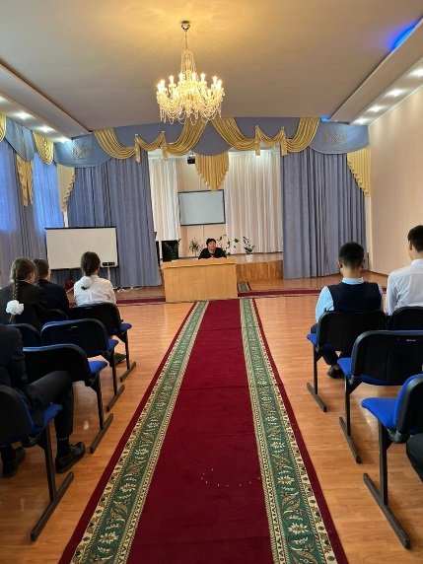
Информация встречи с врачом - эпидемиологом отдела Центра профилактики СПИД по городу Балхаш
Врач-эпидемиолог отдела по городу Балхаш областного центра профилактики СПИД управления здравоохранения Карагандинской области-Батырбекова Айгуль Абдолдаева и учащиеся 8-11 классов встретились 9.11.22. В ходе встречи с докладом «Актуальные вопросы профилактики СПИД» на тему эпидемиологической (эпидемической) ситуации заболевания СПИД.Учащиеся задавали вопросы и высказывали свои мысли.

